Resumen – Capítulo IV

COMUNICACIONES OPTICAS

UNIVERSIDAD TECNICA DE AMBATO

FISEI – CARRERA DE INGENIERÍA EN TELECOMUNICACIONES

INTEGRANTES:

* Aldaz Saca Fabricio Javier
* Balseca Castro Josué Guillermo
* Chimba Amaya Cristian Orlando
* Ibarra Rojano Gilber Andrés
* León Armijo Jean Carlos
* Sivinta Almachi Jhon Richard
* Telenchana Tenelema Alex Roger
* Toapanta Gualpa Edwin Paul

NIVEL: 8vo SEMESTRE

PROFESOR: Ing. Juan Pablo Pallo

SEPTIEMBRE 2023 — ENERO 2024

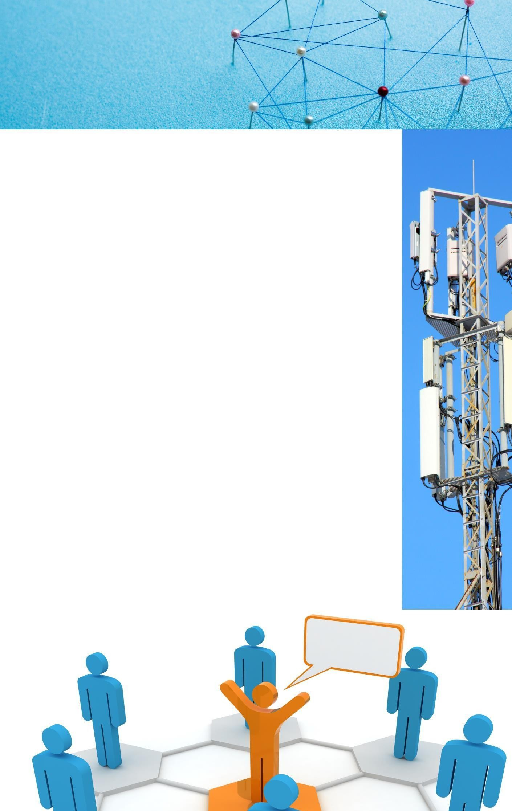

Contenido

4.1 CABLEADO ESTRUCTURADO Y REDES DE FIBRA OPTICA 1

4.2 REDES FTTx - GPON 2

4.3 DISEÑO DE UNA RED DE FIBRA ÓPTICA 4

4.4 INSTALACIÓN DE CABLES DE FIBRA ÓPTICA EN CANALIZACIÓN 5

4.5 NORMAS CNT 6

4.6 EMPRESA PADTEC 6

# 4.1 CABLEADO ESTRUCTURADO Y REDES DE FIBRA OPTICA

**ANSI/TIA/EIA-569-A**

Describe los elementos de diseño para trayectos (ducterías) y cuartos dedicados a equipos de telecomunicaciones.

* La ductería debe ser de 4” de diámetro, con una pendiente de drenaje de 12” por cada 100 pies
* Cuarto de equipos: altura de 2,50 metros. De acuerdo con el número de estaciones que albergará

Hui, R., & O’Sullivan, M. (2022). *Fiber-optic measurement techniques* (2nd ed.). Academic Press.

**ANSI/TIA/EIA-606**

Establece las especificaciones para la administración de un cableado

Debe permitir diferenciar por dónde viaja voz, datos, video, señales de seguridad, audio, etc.

La documentación puede llevarse en papel, pero en redes complejas es mejor asistirse con una computadora.

Hui, R., & O’Sullivan, M. (2022). *Fiber-optic measurement techniques* (2nd ed.). Academic Press.

| Término | Significado

|----------------------------------|-------------------------------------------------------------------------|

| **MDF (o MCC)** | Armario de distribución principal o punto de control central de la red.

| **IDF (o HCC / ICC)** | Armario de distribución intermedio.

| **MCC (Main Cross Connect)** | Conecta cableado backbone de LAN con Internet.

| **HCC (Horizontal Cross Connect)** | Conecta cableado horizontal con patch panel.

| **ICC (Intermediate Cross Connect)** | Conecta cableado en un nivel intermedio.

| **POP (Point of Presence)** | Punto de presencia que conecta a los servicios de telecomunicación.

| **Cableado Vertical** | Conexiones verticales que atraviesan varios niveles de un edificio.

| **Cableado Horizontal** | Conexiones horizontales que se extienden dentro de un mismo nivel.

Hui, R., & O’Sullivan, M. (2022). *Fiber-optic measurement techniques* (2nd ed.). Academic Press.

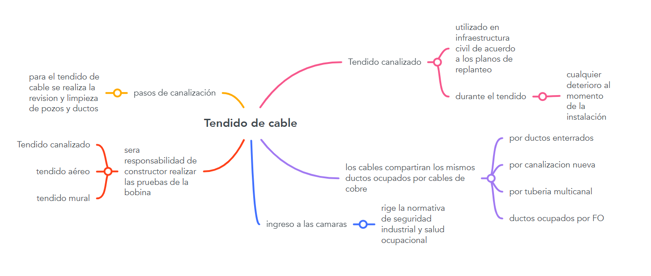

**Topología en estrella extendida**

* Se conectan mediante cableado backbone al MDF ( hub central).
* repetidores evitan el problema de atenuación de la señal
* Estos repetidores se sitúan en los IDF´s

Keiser, G. (2003). *Optical Communications Essentials*. McGraw-Hill Companies.

**Estructura del sistema de cableado horizontal**

El cableado horizontal se debe de configurar en una topología en estrella, cada toma de la estación de trabajo se conecta a un cable de conexión cruzada horizontal en un centro de telecomunicaciones

Keiser, G. (2003). *Optical Communications Essentials*. McGraw-Hill Companies.

# 4.2 REDES FTTx - GPON

Lam, C. F. (2011). *Passive optical networks: Principles and practice* (C. F. Lam, Ed.). Academic Press.

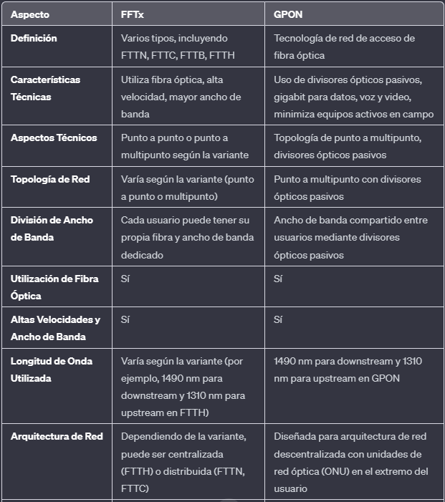

Lam, C. F. (2011). *Passive optical networks: Principles and practice* (C. F. Lam, Ed.). Academic Press.

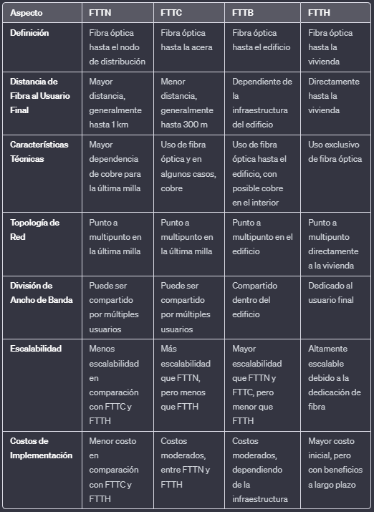

Lam, C. F. (2011). *Passive optical networks: Principles and practice* (C. F. Lam, Ed.). Academic Press.

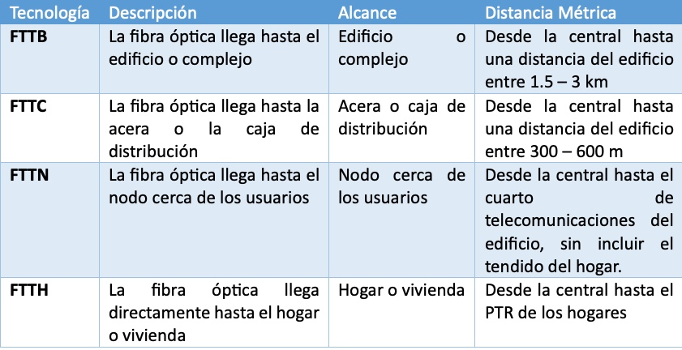

Lam, C. F. (2011). *Passive optical networks: Principles and practice* (C. F. Lam, Ed.). Academic Press.

Keiser, G. (2022). *Fiber Optic Communications* (1st ed.). Springer.

|  |  |  |  |  |
| --- | --- | --- | --- | --- |
|  | BPON | GPON | GPON-ERG | EPON |
| ESTÁNDAR | G.983 | G.984 | G.984.6 | IEEE 802.3ah |
| PROTOCOLO | ATM | Ethernet, TDM, TDMA | | Ethernet |
| SERVICIOS | Voz, datos, video | voz, datos, triple play, IPTV, video on demand, telemedicina, aprendizaje remoto | | Triple play |
| Distancia mx OLT-ONT | 20KM | 20km | 60km | 10, 20 km |
| Split radio | >32 | >64 | 16,32,64 | 1x16, 1x32 |

Keiser, G. (2022). *Fiber Optic Communications* (1st ed.). Springer.

# 4.3 DISEÑO DE UNA RED DE FIBRA ÓPTICA

# 4.4 INSTALACIÓN DE CABLES DE FIBRA ÓPTICA EN CANALIZACIÓN

# 4.5 NORMAS CNT

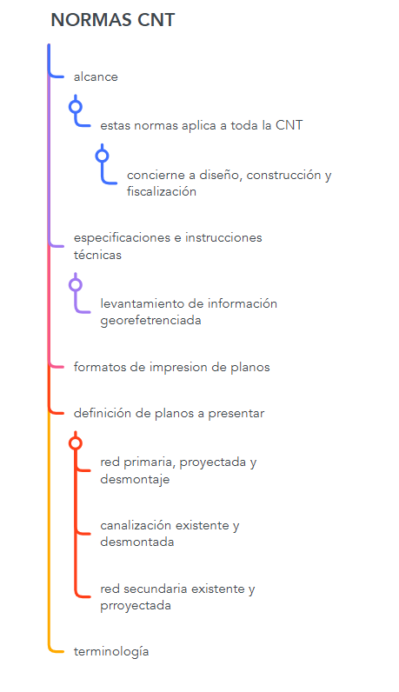

# 4.6 EMPRESA PADTEC

|  |  |
| --- | --- |
| Aplicaciones | Conceptos |
| Telecomunicaciones | Los productos de PADTEC se utilizan en redes de telecomunicaciones para la transmisión de voz, datos e Internet de alta velocidad, ofreciendo soluciones eficientes y confiables. |
| Medicina | Las fibras ópticas de PADTEC se utilizan en aplicaciones médicas, como endoscopias y otros procedimientos que requieren la transmisión de imágenes en tiempo real |
| Industria | Los equipos de PADTEC se utilizan en aplicaciones industriales, como la inspección remota de tuberías y la monitorización de estructuras, permitiendo una transmisión de datos precisa y confiable. |

References Cap 4

1. Hui, R., & O’Sullivan, M. (2022). *Fiber-optic measurement techniques* (2nd ed.). Academic Press.
2. Keiser, G. (2003). *Optical Communications Essentials*. McGraw-Hill Companies.
3. Keiser, G. (2007). *FTTX Concepts and Applications*. Wiley-IEEE Press.
4. Keiser, G. (2022). *Fiber Optic Communications* (1st ed.). Springer.